1. Leia um valor inteiro e informe se o valor é positivo ou negativo

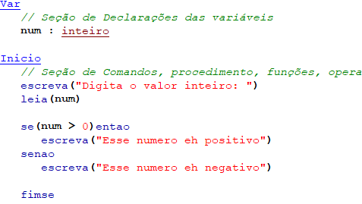

1. Leia dois números inteiros e mostre somente o menor

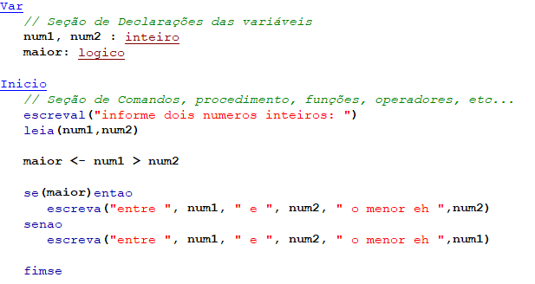

1. Leia um numero e informe se é par ou impar

